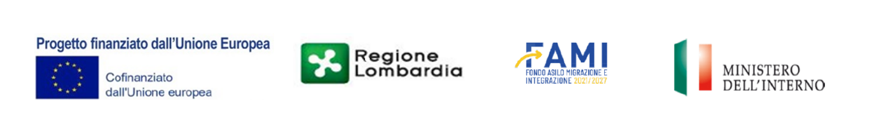

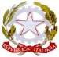  C.P.I.A. "PIER PAOLO PASOLINI”  Cremona |   COMUNE DI CASTELDIDONE  (Prov. di Cremona)

FONDO ASILO MIGRAZIONE E INTEGRAZIONE (FAMI) 2024-2027

Obiettivo Specifico 2. Migrazione legale e Integrazione – Misura di attuazione 2.d) – Ambito di applicazione 2.h) - Intervento b) Formazione linguistica
“Piano regionale per la formazione civico linguistica dei cittadini di Paesi terzi 2023-2026”

PROGETTO CONOSCERE PER INTEGRARSI - 2°EDIZIONE
Conoscere l'italiano è importante per il lavoro e per l'integrazione sociale. Apprendere l'italiano a livello A 2 è necessario per l'Accordo di integrazione e per il Permesso di soggiorno CE di lungo periodo. Non perdere tempo: se non sai l'italiano puoi impararlo, se lo sai puoi migliorare.
La scuola di italiano ti aiuta anche a:
- conoscere meglio l’Italia e i servizi del territorio
- capire il mondo del lavoro
- proseguire negli studi

ISCRIVITI AD UN CORSO DI LINGUA ITALIANA!

I corsi sono:
- GRATUITI
- adatti a tutte le esigenze
- prevedono servizi di mediazione
- destinati a soggetti maggiorenni regolari con il permesso di soggiorno, entra UE e non cittadini italiani

SEDE dei corsi COMUNE DI CASTELDIDONE
ORARI dei corsi MATTINO

INFORMAZIONI PER L’ISCRIZIONE:
La domanda di iscrizione va compilata in ogni parte, firmata e fatta pervenire all’Ufficio Protocollo del Comune di Casteldidone, in via XXV Aprile 20, entro il 31/01/2026. È possibile:
- la consegna a mano durante gli orari di apertura al pubblico: lunedì - mercoledì - venerdì e sabato 10:00 - 13:00
- l’invio all’indirizzo mail: servizisociali@uclfoedus.it

